27 באוק׳ 2022

לכבוד

הנדון: עדכון פרטים לאגודות ולקבוצות באתר איגוד הכדורסל.

בשעה טובה, בימים אלו נפתחה עונת המשחקים 22/23. השדרוג הדיגיטלי במערכות האיגוד מאפשר לנו באיגוד הכדורסל לשדרג עבורכם את חווית המשחקים בעונה הזו והבאות.
בימים אלו מתבצע תהליך של עדכון נתונים של באתר האיגוד של כל פרטי הקבוצות והאגודות.
אנו מבקשים את שיתוף הפעולה שלכם במאמצינו לשפר את העברת המידע והתקשורת בין כל הגורמים באיגוד הכדורסל באגודות, בקבוצות המקומיות והקהל הרחב.
היכנסו בבקשה לאתר האיגוד לכדורסל https://ibasketball.co.il/
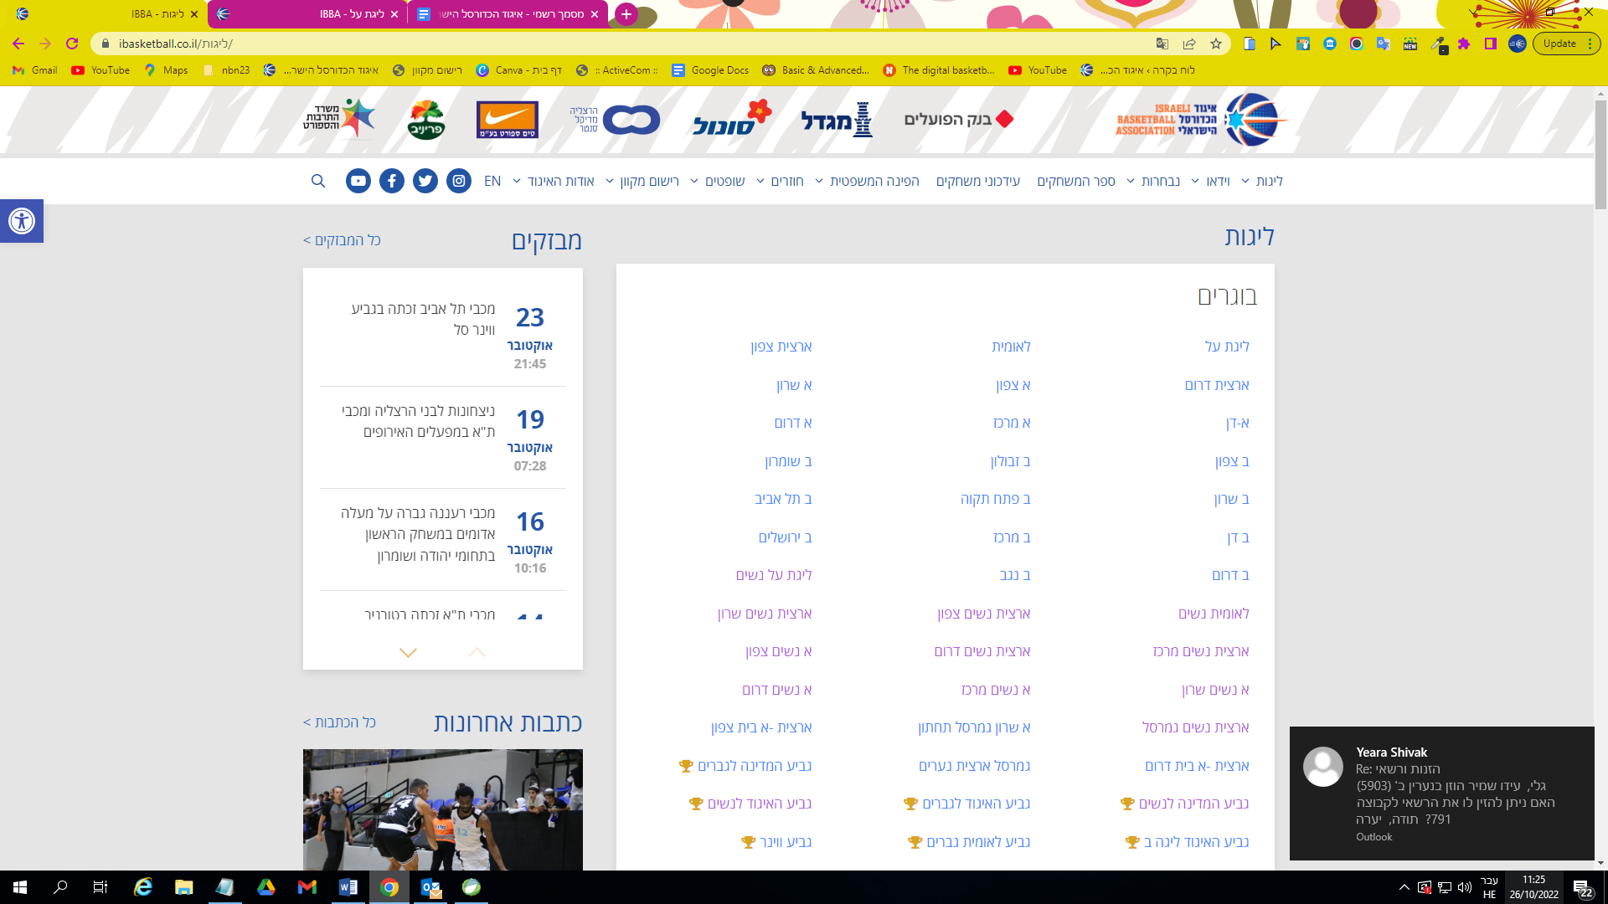
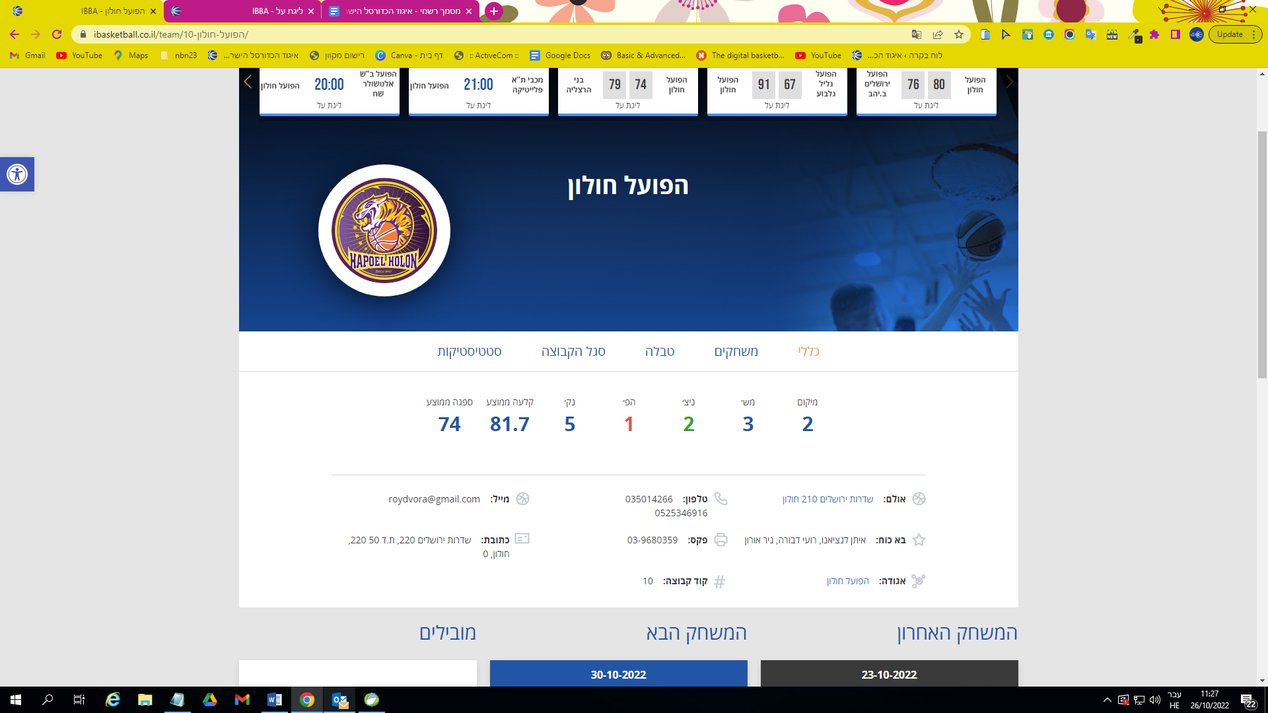
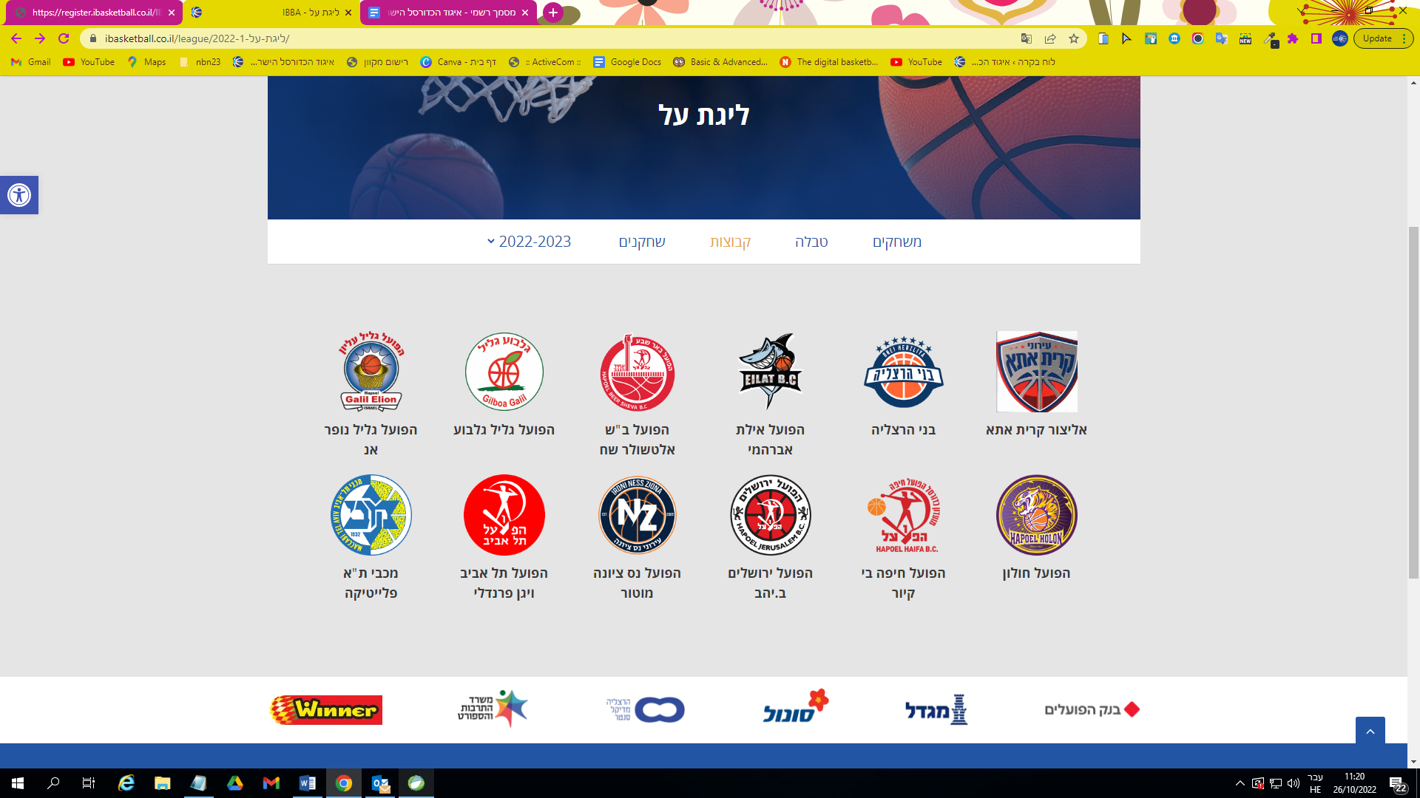
1.לחיצה על ליגות 2. מצאו את האגודה 3. כנסו ובדקו את הפרטים

בדקו את פרטי האגודה הקבוצה והשחקנים כדלהלן:

- סגל אגודה וקבוצות - פרטי מספרי טלפון - כתובות מייל
- לוגו האגודה/קבוצה
- תמונות ופרטי שחקן
במידה והפרטים המוזכרים לע"יל או חלקם שגויים או שונים, יש למלא את הפרטים המעודכנים בטופס המצורף ולשלוח למייל…..

- חשוב! תמונות לוגו יש לשלוח בקובץ PNG שקוף בגודל 300X300 פיקסל.

בברכה

27 באוק׳ 2022
לשימוש פנימי בלבד!!!!!!!!!

שם אגודה:
שם ממלא הטופס:

סוג הפרטים | פרטים מעודכנים
שם אגודה
מספר אגודה
טלפון
פקס
מייל
כתובת
בא כח
אולם

*במידה ונדרש לעדכן לוגו באתר יש לצרף למייל לוגו בגודל 300X300PX בקובץ מסוג PNG

נא לשלוח טופס זה למייל: support@basket-ball.co.il

בברכה
גלי גילור

